Ez a mondat legyen Arial Black, 12 pontos betűtípussal írva.
Ez a mondat Monotype Corsiva betűtípussal és 14 pontos betűmérettel.
Ez a 2 sor pedig Garamond betűtípussal. Láthatod, hogy ezeknek a betűknek vannak talpai, melyek jobban vezetik a szemet olvasásnál (14 pontos)
Még két betűtípus példaként a sok közül, próbáld ki ezeket is!
Times New Roman
Bookman Old Style
Betűstílusoknak megfelelően formázd a szöveget!
dőlt, félkövér, aláhúzott
dőlt és félkövér
dőlt és aláhúzott
félkövér és aláhúzott
dőlt és félkövér és aláhúzott
duplán aláhúzott
szaggatottan aláhúzott
Betű-különlegességek:
Ebben a mondatban minden betűt alakíts nagybetűvé.
Ebben pedig legyen Kiskapitális.
Ezt a hamis szöveget húzd át: A virágot szeretem / nem szeretem
Alakítsd ki a megfelelő alsó és felső indexeket!
1m2=100dm2=10000cm2
1m3=1000dm3
Néhány vegyület képlete:
víz: H2O
szén-dioxid: CO2
kénsav: H2SO4
Speciális betűtípus beállítási lehetőségek:
Normál: Budapest
Ritkítsd meg 3 ponttal: ritkított betűk szokatlanok, ezért figyelemfelkeltőek
Sűríts: Sűríteni is lehet, ha kevés a helyed és nem fér ki egy sorba a szöveg, egyébként hülyeség.
Meg is lehet nyújtani a betűket, ez is érdekes hatást kelt:
Vízszintesen: 200 %
Vízszintesen 80 %
Szövegeffektusokkal elsősorban címeket tehetsz érdekessé:
Árnyék, tükröződés, ragyogás, és előre beállított effektusok

Formázd a szöveget a mintának megfelelően!
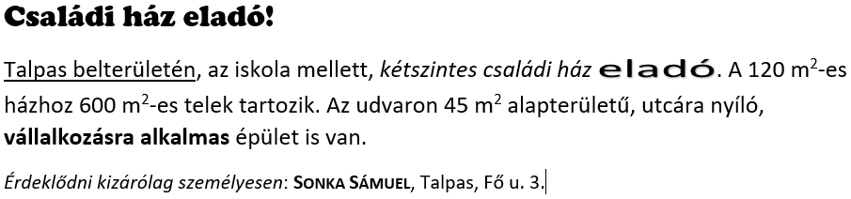
Családi ház eladó!
Talpas belterületén, az iskola mellett, kétszintes családi ház eladó. A 120 m2-es házhoz 600 m2-es telek tartozik. Az udvaron 45 m2 alapterületű, utcára nyíló, vállalkozásra alkalmas épület is van.
Érdeklődni kizárólag személyesen: Sonka Sámuel, Talpas, Fő u. 3.

